COMISION EJECUTIVA ESTATAL DE ATENCION A VICTIMAS
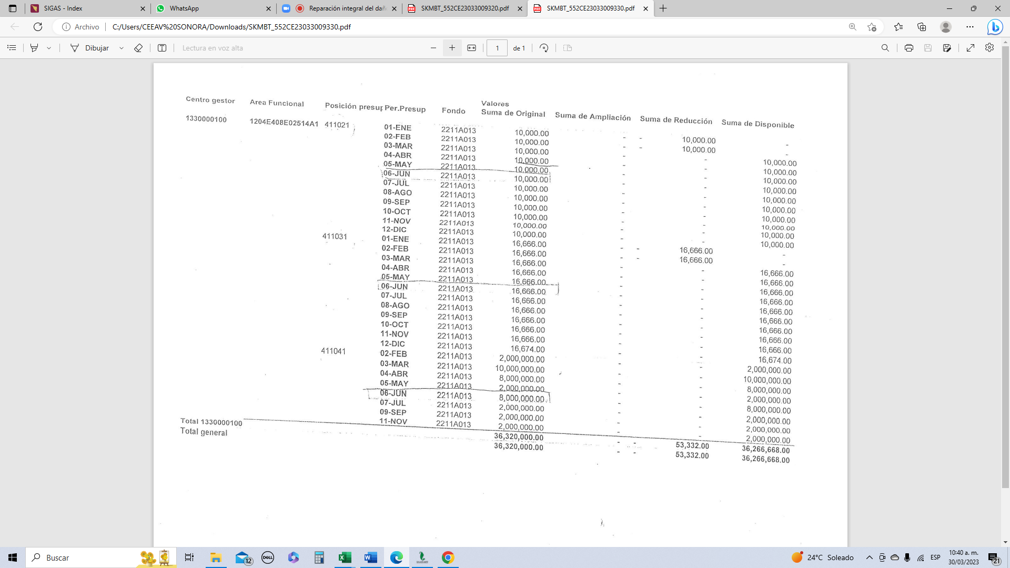
CALENDARIO DEL PRESUPUESTO DE EGRESOS 2022

